VA S P O Z I V A
POVODOM MEĐUNARODNOG
DANA ŽENA
NA KONCERT
DJEČJE KLAPE
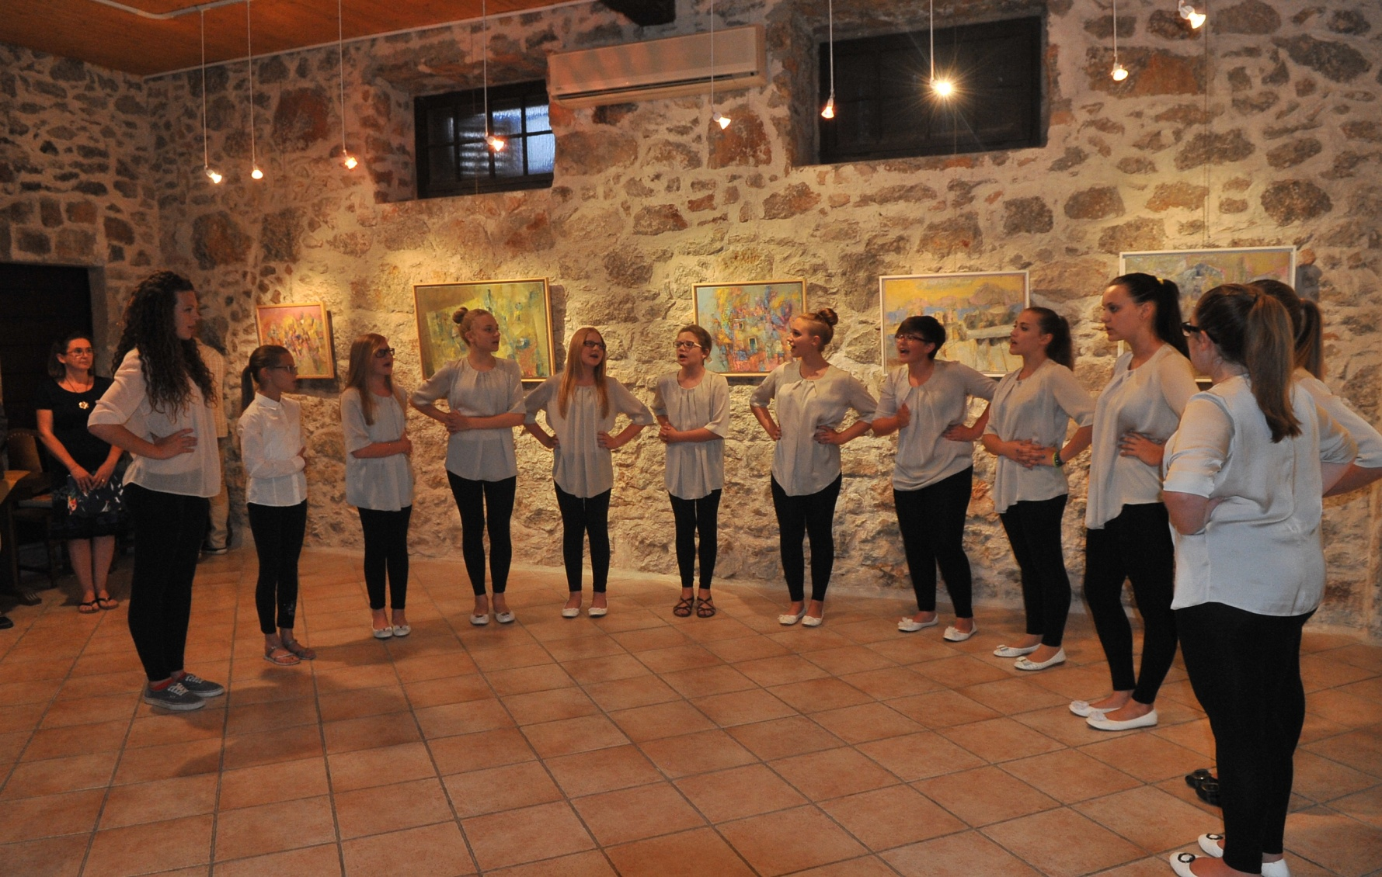
“P U N T A R K E”

SUBOTA, 07. OŽUJKA, 2015.
GALERIJA „TOŠ“, 19:00 SATI

